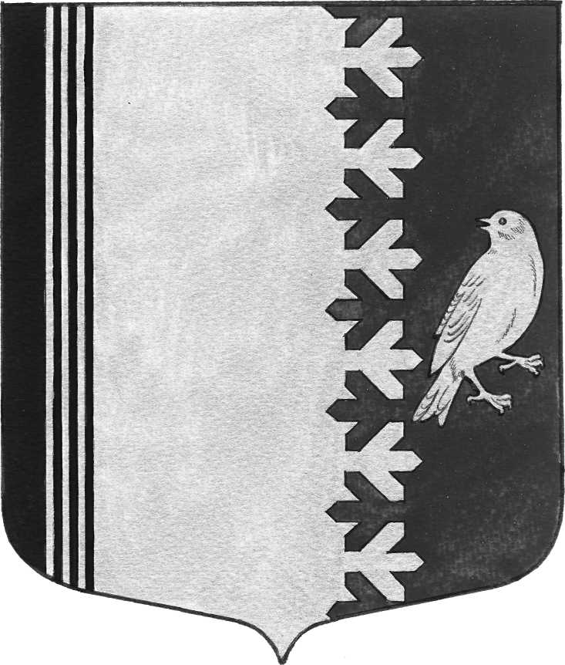

АДМИНИСТРАЦИЯ МУНИЦИПАЛЬНОГО ОБРАЗОВАНИЯ
ШУМСКОЕ СЕЛЬСКОЕ ПОСЕЛЕНИЕ
КИРОВСКОГО МУНИЦИПАЛЬНОГО РАЙОНА
ЛЕНИНГРАДСКОЙ ОБЛАСТИ

П О С Т А Н О В Л Е Н И Е

от 15 ноября 2017 года № 243

О внесении изменений в постановление администрации МО Шумское сельское поселение № 144 от 17 июля 2017 года «О составе комиссии по подготовке проекта правил землепользования и застройки муниципального образования Шумское сельское поселение Кировского муниципального района Ленинградской области»

Внести в постановление администрации МО Шумское сельское поселение № 144 от 17 июля 2017 года «О составе комиссии по подготовке проекта правил землепользования и застройки муниципального образования Шумское сельское поселение Кировского муниципального района Ленинградской области» следующие изменения:

Пункт 1 абзац «Члены комиссии» дополнить словами»
«-представитель управления архитектуры и градостроительства администрации Кировского муниципального района Ленинградской области (по согласованию);
-представитель комитета по управлению муниципальным имуществом администрации Кировского муниципального района Ленинградской области (по согласованию)».
Настоящее постановление подлежит официальному опубликованию и вступает в силу со дня издания.

Глава администрации В.Л.Ульянов

Разослано: дело, прокуратура КМР

